安丘市教育和体育局2023年政府信息公开工作年度报告
本报告根据《中华人民共和国政府信息公开条例》（国务院令第711号，以下简称《条例》）《国务院办公厅政府信息与政务公开办公室关于印发中华人民共和国政府信息公开工作年度报告格式的通知》（国办公开办函〔2021〕30号）等有关法律法规的要求编制。本报告包括六个部分内容：总体情况；行政机关主动公开政府信息情况；行政机关收到和处理政府信息公开申请情况；因政府信息公开工作被申请行政复议、提起行政诉讼情况；政府信息公开工作存在的主要问题及改进情况；其他需要报告的事项。
一、总体情况
2023年安丘市教育和体育局认真贯彻落实《中华人民共和国政府信息公开条例》精神，不断拓宽公开形式，丰富公开内容，着力发挥信息公开对依法行政、依法治教、依法治校的促进作用，取得了一定的成效。
（一）主动公开
1.体制机制建设情况
进一步健全组织领导、完善工作制度。成立政务公开工作领导小组，严格执行政府信息公开相关要求，制定完善相应管理制度，推动政府信息公开工作法制化、规范化。
2.主动公开信息情况
通过市政府门户网站主动公开政府信息466条，通过“安丘教育”微信公众号发布信息495条，较去年分别增加152条和49条。公开内容主要包括按单位职能、机构设置、办公地址、办公时间、联系方式、负责人姓名等信息；部门预算、决算信息；突发公共事件应急预案、预警信息；招生划片、教师招考等社会公益事业建设信息；法律、法规、规章和国家有关规定规定应当主动公开的其他政府信息。
3.解读回应关切
通过多种形式解读政策文件，以动漫、音频、图文等形式发布18条解读内容，回应网民来信31件。
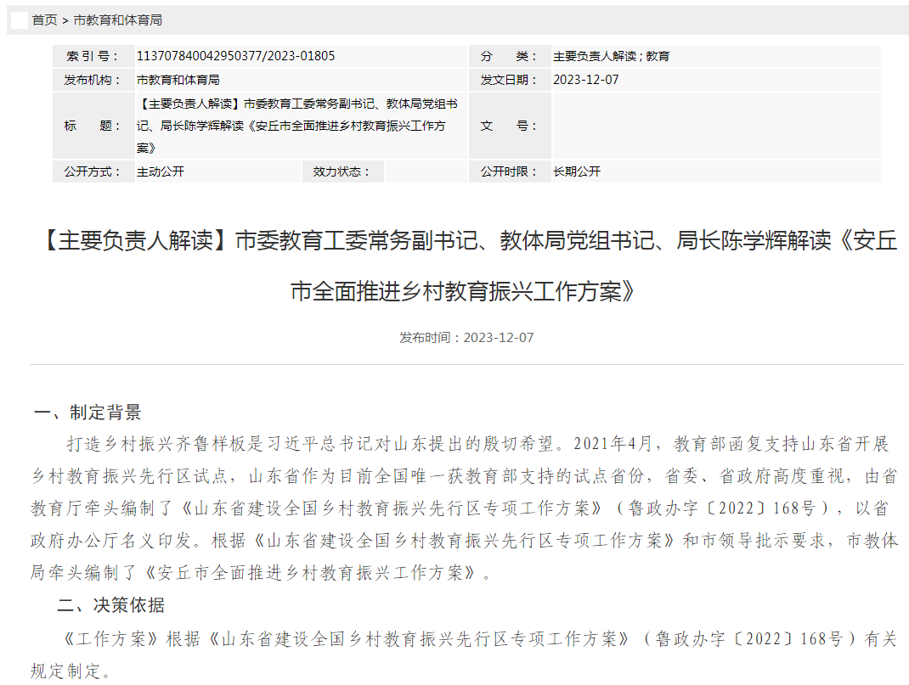
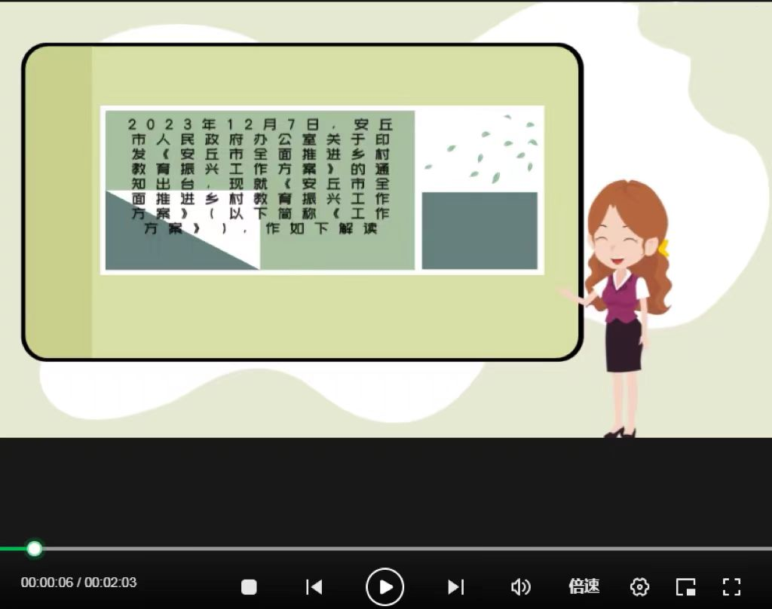
（二）依申请公开
2023年，市教体局加强依申请公开答复流程和规范，实行单位“一把手”责任制，以统一规范的答复格式，标准化答复文书，依法依规做好答复工作。收到政府信息公开申请2件，较去年新增2件，内容主要涉及我单位正式文件数量、公立中小学名录，均按照答复程序、要求和规定时限予以规范答复，无收取费用。2023年，因政府信息公开被申请行政复议0件，提起行政诉讼0件。
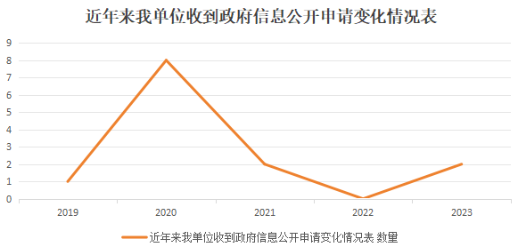
（三）政府信息管理
- 强化制度规范建设，进一步完善政府信息全生命周期管理相关制度、政府信息管理动态调整机制。
- 对政府信息公开领导小组进行调整，对日常工作和任务落实情况进行督促检查，主动公开目录建设情况、及时更新各栏目信息。
- 完善信息发布审批程序,严格落实保密审查制，严格做到“先审查后公开”，确保公开信息不涉密、涉密信息不公开。
（四）政府信息公开平台建设
公共企事业单位信息公开平台教育领域，现已开通普通中小学账号82个、中等职业学校账号1个。“义务教育”专栏2023年共发布工作信息184条，包含教育督导、招生划片、教师招考等热点信息。“安丘教育”微信公众号实时发布教育领域最新动态，为广大师生、家长群体搭建最便捷的教育资讯获取渠道。
（五）监督保障
一是明确分管领导、承办科室、具体工作人员责任。安排专职工作人员1名、各科室安排负责人员各1名，加强和提升政府信息公开工作质效，相关经费保障列入年度预算支出。二是定期对信息公开工作人员进行业务培训，提高工作能力水平。三是将学校公共企事业单位平台更新情况纳入督导考核，对各学校信息发布实施情况进行监督检查。
二、主动公开政府信息情况
第二十条第（一）项
信息内容 | 本年制发件数 | 本年废止件数 | 现行有效件数
规章 | 0 | 0 | 0
行政规范性文件 | 0 | 0 | 0
第二十条第（五）项
信息内容 | 本年处理决定数量
行政许可 | 0
第二十条第（六）项
信息内容 | 本年处理决定数量
行政处罚 | 0
行政强制 | 0
第二十条第（八）项
信息内容 | 本年收费金额（单位：万元）
行政事业性收费 | 28.79
三、收到和处理政府信息公开申请情况
（本列数据的勾稽关系为：第一项加第二项之和，等于第三项加第四项之和） |  |  | 申请人情况
 |  |  | 自然人 | 法人或其他组织 |  |  |  |  | 总计
 |  |  | 自然人 | 商业  企业 | 科研  机构 | 社会公益组织 | 法律服务机构 | 其他 | 总计
一、本年新收政府信息公开申请数量 |  |  | 2 | 0 | 0 | 0 | 0 | 0 | 2
二、上年结转政府信息公开申请数量 |  |  | 0 | 0 | 0 | 0 | 0 | 0 | 0
三、本年度办理结果 | （一）予以公开 |  | 2 | 0 | 0 | 0 | 0 | 0 | 2
三、本年度办理结果 | （二）部分公开（区分处理的，只计这一情形，不计其他情形） |  | 0 | 0 | 0 | 0 | 0 | 0 | 0
三、本年度办理结果 | （三）不予公开 | 1.属于国家秘密 | 0 | 0 | 0 | 0 | 0 | 0 | 0
三、本年度办理结果 | （三）不予公开 | 2.其他法律行政法规禁止公开 | 0 | 0 | 0 | 0 | 0 | 0 | 0
三、本年度办理结果 | （三）不予公开 | 3.危及“三安全一稳定” | 0 | 0 | 0 | 0 | 0 | 0 | 0
三、本年度办理结果 | （三）不予公开 | 4.保护第三方合法权益 | 0 | 0 | 0 | 0 | 0 | 0 | 0
三、本年度办理结果 | （三）不予公开 | 5.属于三类内部事务信息 | 0 | 0 | 0 | 0 | 0 | 0 | 0
三、本年度办理结果 | （三）不予公开 | 6.属于四类过程性信息 | 0 | 0 | 0 | 0 | 0 | 0 | 0
三、本年度办理结果 | （三）不予公开 | 7.属于行政执法案卷 | 0 | 0 | 0 | 0 | 0 | 0 | 0
三、本年度办理结果 | （三）不予公开 | 8.属于行政查询事项 | 0 | 0 | 0 | 0 | 0 | 0 | 0
三、本年度办理结果 | （四）无法提供 | 1.本机关不掌握相关政府信息 | 0 | 0 | 0 | 0 | 0 | 0 | 0
三、本年度办理结果 | （四）无法提供 | 2.没有现成信息需要另行制作 | 0 | 0 | 0 | 0 | 0 | 0 | 0
三、本年度办理结果 | （四）无法提供 | 3.补正后申请内容仍不明确 | 0 | 0 | 0 | 0 | 0 | 0 | 0
三、本年度办理结果 | （五）不予处理 | 1.信访举报投诉类申请 | 0 | 0 | 0 | 0 | 0 | 0 | 0
三、本年度办理结果 | （五）不予处理 | 2.重复申请 | 0 | 0 | 0 | 0 | 0 | 0 | 0
三、本年度办理结果 | （五）不予处理 | 3.要求提供公开出版物 | 0 | 0 | 0 | 0 | 0 | 0 | 0
三、本年度办理结果 | （五）不予处理 | 4.无正当理由大量反复申请 | 0 | 0 | 0 | 0 | 0 | 0 | 0
三、本年度办理结果 | （五）不予处理 | 5.要求行政机关确认或重新出具已获取信息 | 0 | 0 | 0 | 0 | 0 | 0 | 0
三、本年度办理结果 | （六）其他处理 | 1.申请人无正当理由逾期不补正、行政机关不再处理其政府信息公开申请 | 0 | 0 | 0 | 0 | 0 | 0 | 0
三、本年度办理结果 | （六）其他处理 | 2.申请人逾期未按收费通知要求缴纳费用、行政机关不再处理其政府信息公开申请 | 0 | 0 | 0 | 0 | 0 | 0 | 0
三、本年度办理结果 | （六）其他处理 | 3.其他 | 0 | 0 | 0 | 0 | 0 | 0 | 0
三、本年度办理结果 | （七）总计 |  | 2 | 0 | 0 | 0 | 0 | 0 | 2
四、结转下年度继续办理 |  |  | 0 | 0 | 0 | 0 | 0 | 0 | 0
四、政府信息公开行政复议、行政诉讼情况
行政复议 |  |  |  |  | 行政诉讼
结果维持 | 结果  纠正 | 其他  结果 | 尚未  审结 | 总计 | 未经复议直接起诉 |  |  |  |  | 复议后起诉
 |  |  |  |  | 结果  维持 | 结果  纠正 | 其他  结果 | 尚未  审结 | 总计 | 结果  维持 | 结果  纠正 | 其他  结果 | 尚未  审结 | 总计
0 | 0 | 0 | 0 | 0 | 0 | 0 | 0 | 0 | 0 | 0 | 0 | 0 | 0 | 0
五、存在的主要问题及改进情况
（一）2022年问题整改情况
一是进一步规范政务公开流程，充实、完善公开栏目和内容，及时梳理社会公众普遍关心，以及与群众生活密切相关的教育政策、法律法规、教育信息等，及时予以公开。二是进一步提升政策解读质量，对新出台的教育政策及时解读，从群众的角度出发，多种形式全方位解读，方便群众了解领会。
（二）2023年存在的主要问题及改进情况
主要问题：公开形式不够丰富。
改进情况：进一步丰富公开形式。强化政务公开工作业务培训，推动各科室在政府信息公开中更多运用视频、动漫等方式，使公开的信息更加可视、可读、可感。
六、其他需要报告的事项
（一）收取信息处理费的情况
本机关严格贯彻落实《国务院办公厅关于印发<政府信息公开信息处理费管理办法>的通知》（国办函〔2020〕109号）和《山东省人民政府办公厅关于做好政府信息公开信息处理费管理工作有关事项的通知》（鲁政办字〔2020〕179号）要求，2023年度未收取政府信息公开信息处理费，包括：检索费、复制费（含案卷材料复制费）、邮寄费。
（二）落实安丘市2023年度政务公开工作要点情况
一是规范政府信息公开工作，完善政府信息公开指南和目录，拓展主动公开范围，方便群众查询、了解教育信息。二是推进学校信息公开工作，逐步规范中小学、中等职业学校信息公开的范围、内容，切实保障公民、法人和其他组织依法获取学校信息，促进学校依法办学、依法治校。
（三）人大代表建议和政协委员提案办理结果公开情况。
2023年，承办人大代表建议7件，较去年增加3件；政协委员提案23件，较去年增加4件，在办理过程中，我们严格落实“四审、一会商、再回访”办理制度，见面率、满意率均达到100%，切实做到了“层层有人管、事事有人办、件件有回音”。
（四）安丘市教育和体育局2023年度政务公开工作创新情况
一是在公开内容上，做到层层审核，确保信息发布规范有序。对照重点任务分工，制定任务分工表，压实科室及个人责任，强化风险意识，确保信息公开及时、准确、安全。
二是在公开形式上，充分利用市政府门户网站、“安丘教育”公众号、行风在线等媒体形式回应社会关切，注重公开的时效性，努力实现教育信息发布的及时性、有效性。
（五）安丘市教育和体育局2023年度政府信息公开工作年度报告数据统计需要说明的事项
本年度报告中所列各项数据的统计期限自2023年1月1日至2023年12月31日。本年度报告的电子版可在安丘市人民政府门户网站（http://www.anqiu.gov.cn/）下载。如对本报告有任何疑问，请与丘市教体局办公室联系（地址：山东省安丘市学府街3号安丘市教体局办公楼103室，邮编：262100，电话：0536-4231108，传真：0536-4231108，电子邮箱：aqsjyjbgs@wf.shandong.cn）。
（六）安丘市教育和体育局2023年度没有其他需要报告的事项。
（七）安丘市教育和体育局本年度没有其他有关文件专门要求通过政府信息公开工作年度报告予以报告的事项。

安丘市教育和体育局
2024年1月18日

